长治市规划和自然资源局
关于对《长治市老顶山片区LdsG-04-02
地块控制性详细规划修改》草案的公示

- 区位概况
规划范围北至漳沂街、南至太行东街，用地面积约182.59亩。
规划修改位置图
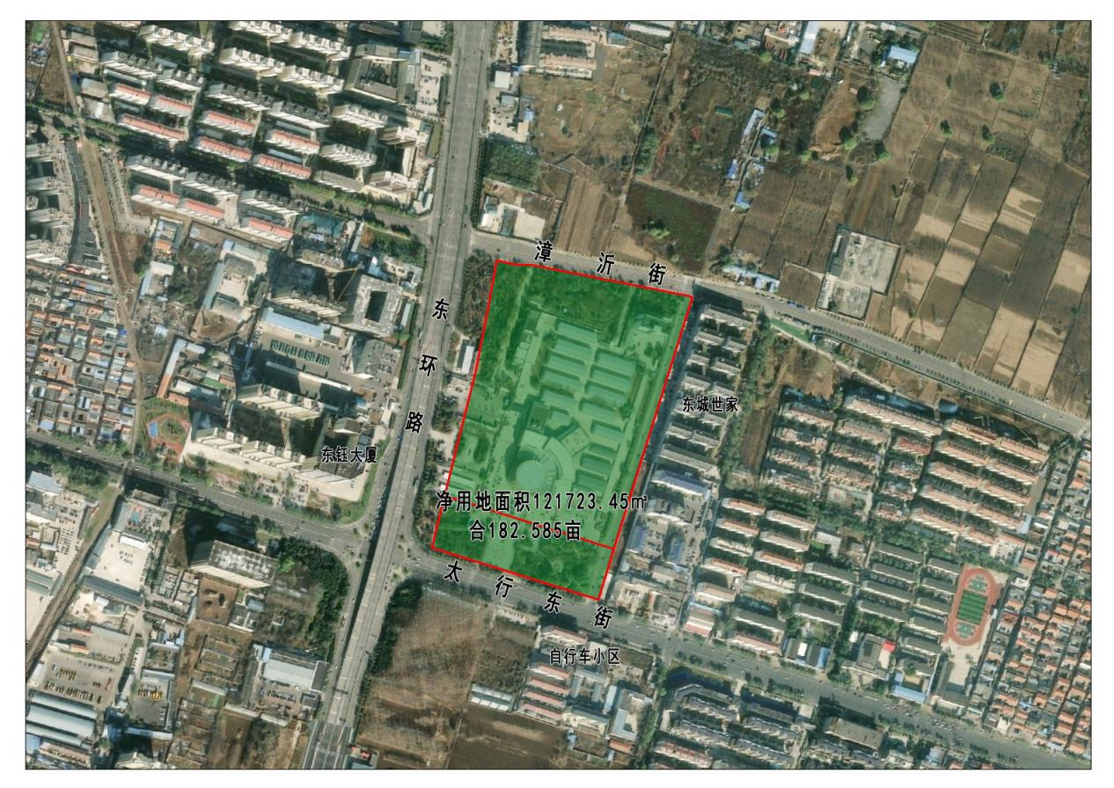
- 规划修改内容
LdsG-04-02地块规划用地性质为文化设施用地+商业用地，容积率≤1.2，建筑密度≤30%，建筑高度≤36m，绿地率≥40%。

规划修改前后对比图
